**Příloha č. 3 obecně závazné vyhlášky obce Jindřichov o místním poplatku za užívání veřejného prostranství – mapy**

**Přilehlé parcely před ZŠ č.p. 457, velké a malé hřiště, před prodejnou**

**potravin č.p. 296 a před MŠ č.p. 506**

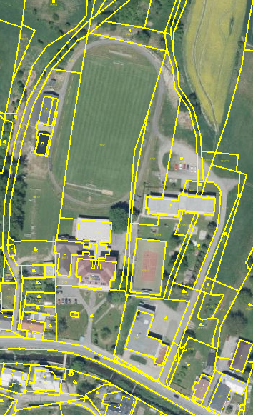

Seznam parcel:

Stavební: st. 71/1, st. 71/5

Pozemkové: 592/1, 596, 1440/4, 1440/6, 1497, 1494, 1495/1, 1496, 1497, 1499/1, 1512/22, 1550, 1551/1, 5472/2, 5564,

**Přilehlé parcely před obecním úřadem č.p. 58**

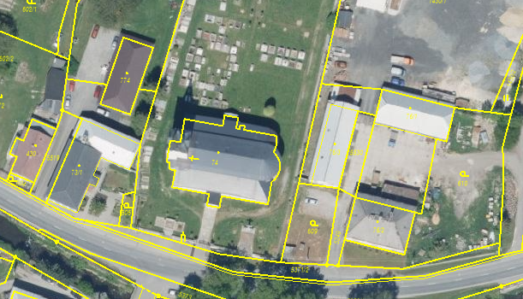

**Seznam parcel:**

Stavební: st. 73/1

Pozemkové: 606, 5371/2

**Přilehlé parcely před a za č.p. 379**

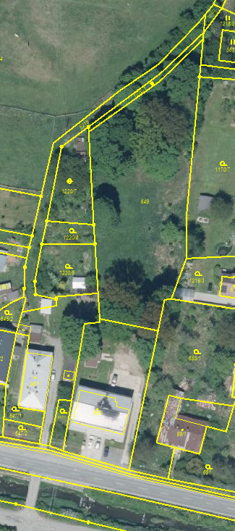

**Seznam parcel:**

Stavební: st. 98/2

Pozemkové: 649

**Přilehlé parcely v okolí č.p. 191**

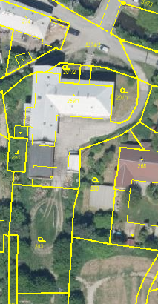

**Seznam parcel:**

Stavební: st. 269/1

Pozemkové: 201/1, 203, 5374/1, 5374/2,

**Přilehlé parcely v okolí Penzionu a restaurace EDEN č.p. 277**

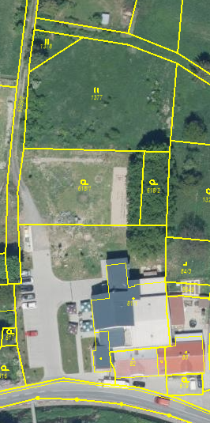

**Seznam parcel:**

Stavební: st. 81/1

Pozemkové: 618/1, 618/2, 1377, 1378

**Parcely v okolí bytového domu č.p. 232**

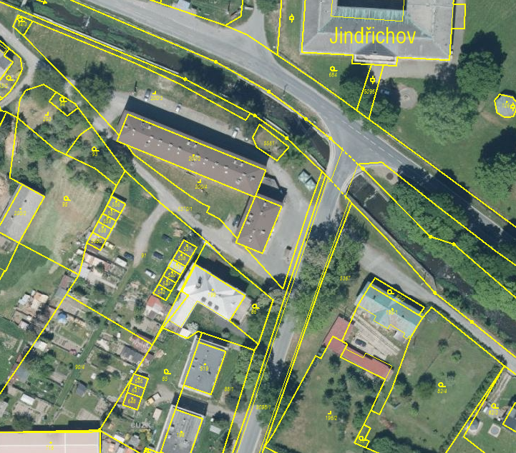

**Seznam parcel:**

Stavební: st. 200/3, st. 200/4

Pozemkové: 5671, 5367

**Parcela v blízkém okolí zámku**

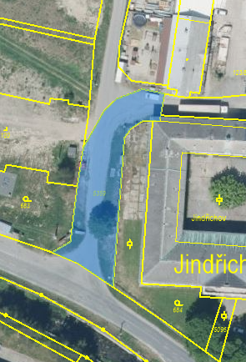

**Seznam parcel:**

Pozemková: 5359

**Části parcel v okolí bytového domu č.p. 512**

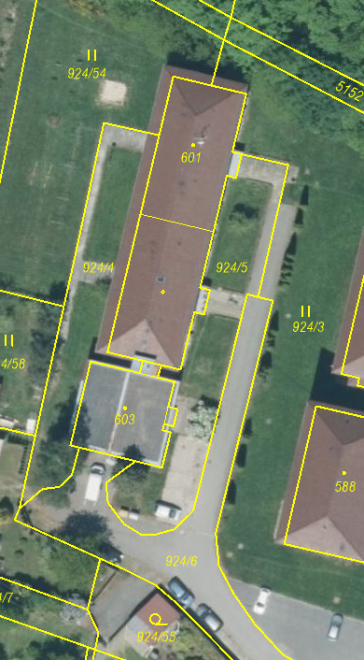

**Seznam parcel:**

Pozemkové: část 924/3, část 924/5 a část 924/6

**Části parcel v okolí rodinných domů**

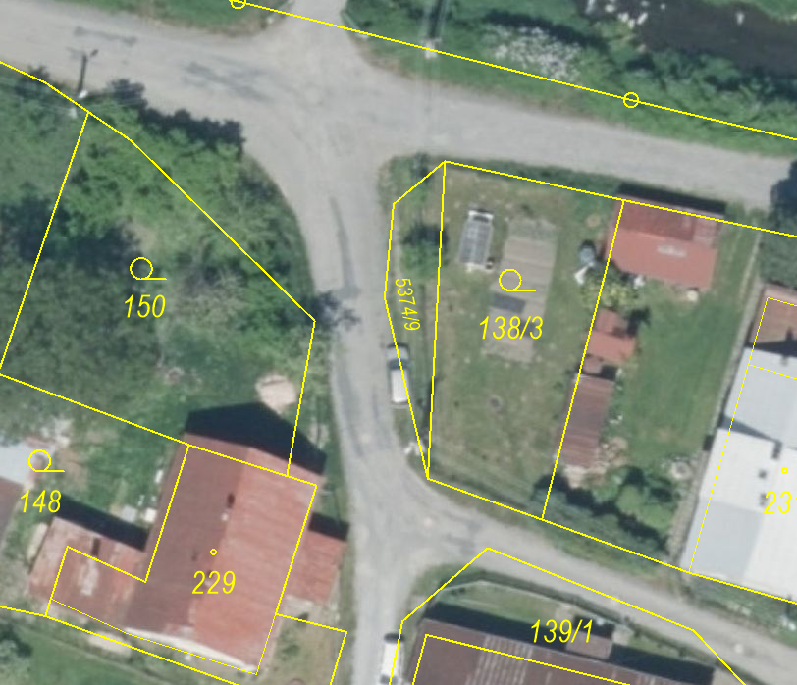

**Seznam parcel:**

Pozemkové: část 5374/1, celá 5374/9